21 августа 2015 г. с велопарковки Лимнологического института похищен GT Zaskar Expert, рама белого цвета, модель 2009 года. Покрышки Maxxis Worm drive. Подседельный штырь с амортизатором (CANE CREEK, рычажный механизм с эластомером). Размер рамы S. Номер рамы F090101392. Фонарь задний Weston Pointer Lunar (прикреплён к велосумке). «Рога» (bar ends) – PRO. База велокомпьютера Cat Eye CC-RD310W.
Буду благодарен за любую предоставленную информацию.
Евгений 89501008177


Покрышки: Maxis worm drive, «Рога» (bar ends) – PRO.

GT Zaskar expert
Модель 2009

Особые приметы: подседельный штырь с амортизатором (CANE CREEK)
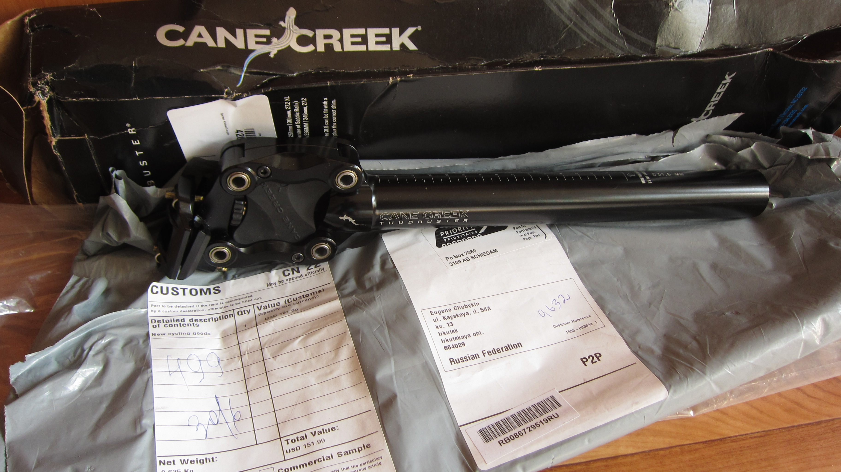

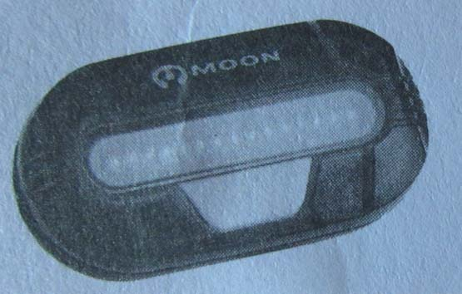
Фонарь задний Weston Pointer Lunar (прикреплён к велосумке)

